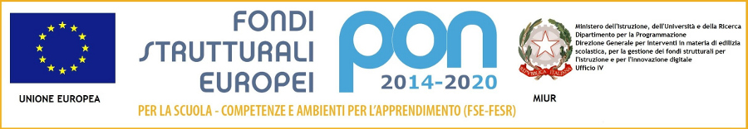

Ministero dell’Istruzione, dell’Università e della Ricerca
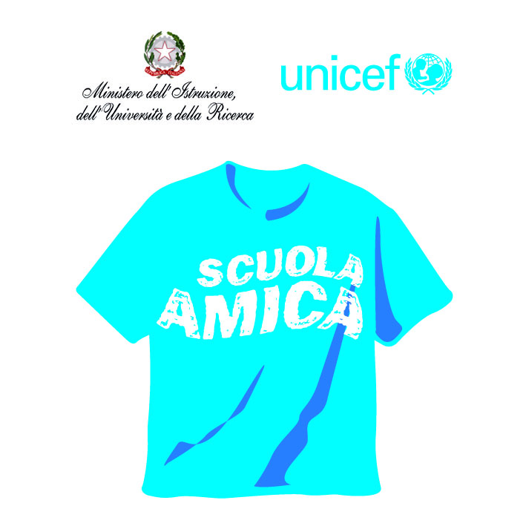
ISTITUTO COMPRENSIVO VIA NOVARIA - VILLANTERIO
Via Novaria, 3 - 27019 - VILLANTERIO (PV) - CF: 90007680185
Tel. 0382/974008
E-mail Segreteria: pvic813007@istruzione.it - PEC: pvic813007@pec.istruzione.it
E-mail Dirigente Scolastico: dirigente@icvillanterio.edu.it

MEMBRI CONSIGLIO D'ISTITUTO
CICERO ANTONIETTA |  | PRESIDENTE
AGLIERI GIOVANNI MARCO |  | GENITORE
BELLAVIA MAURIZIO |  | GENITORE
BEVILACQUA FIORE |  | GENITORE
BOLLANI PAOLO |  | GENITORE
BOSIO VERONICA |  | GENITORE
PALO GABRIELLA |  | GENITORE
ZINI ILARIA MARIA |  | GENITORE
ALOTTO ENZA |  | DOCENTE
BONIZZONI MONICA |  | DOCENTE
DUBINI ANGELA |  | DOCENTE
GRANATA GINETTA |  | DOCENTE
GANDOLFI ROSANGELA |  | DOCENTE
MUSSI MARGHERITA |  | DOCENTE
RE ELISABETTA |  | DOCENTE
USARDI DARIA |  | DOCENTE

